[ERNESTO CARDENAL »](https://elpais.com/tag/ernesto_cardenal/a)

**Roma se reconcilia con Cardenal**

**El Papa rehabilita al sacerdote nicaragüense al que Juan Pablo II prohibió administrar los sacramentos en 1984 por apoyar la revolución sandinista**

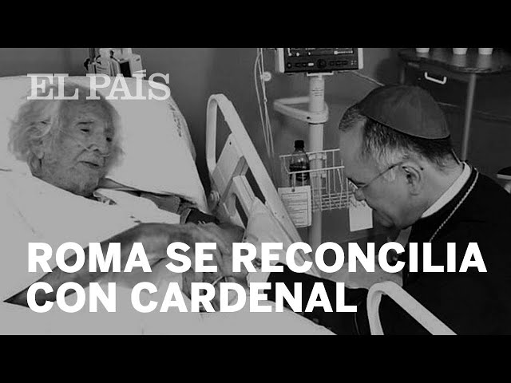

Juan Pablo II reprende a Ernesto Cardenal en su vista a Managua en 1983. En vídeo, así amonestó Juan Pablo II a Ernesto Cardenal. REUTERS | EPV / GETTY

[**PABLO ORDAZ**](https://elpais.com/autor/pablo_ordaz/a/)

**Madrid** [17 FEB 2019 - 16:55 CET](https://elpais.com/tag/fecha/20190217)

Ernesto Cardenal, el sacerdote nicaragüense que [el 4 de marzo de 1983 fue humillado públicamente por Juan Pablo II](https://elpais.com/internacional/2018/07/20/actualidad/1532095563_875303.html) en el aeropuerto de Managua en castigo por formar parte del Gobierno de Daniel Ortega, ha sido rehabilitado por [el papa Francisco](https://elpais.com/tag/francisco_i/a). En una carta que ha estado a punto de llegar demasiado tarde —el sacerdote y poeta tiene ya 94 años y se encuentra hospitalizado a causa de una grave infección renal—, Jorge Mario Bergoglio le informa del levantamiento de la suspensión *a divinis* (prohibición de administrar los sacramentos) que Karol Wojtyla le impuso en 1984.

Aunque el Vaticano aún no ha informado de la noticia, el nuncio apostólico en Nicaragua, el polaco Stanislaw Waldemar Sommertag, ya se la ha adelantado personalmente a Cardenal y se ha ofrecido a concelebrar con él su primera misa en 35 años. De igual forma, el obispo auxiliar de la archidiócesis de Managua, Silvio José Báez, se acercó el pasado jueves al hospital donde se encuentra el poeta, se postró ante su cama y le dijo: “Le pido su bendición como sacerdote de la Iglesia católica”.

La fotografía de ese momento, que el arzobispo Báez ha subido a las redes sociales sin dar cuenta de su relevancia, parece el reverso de aquella ya mítica de [Wojtyla con el dedo índice levantado y Cardenal con una rodilla en tierra.](https://elpais.com/diario/1983/03/06/internacional/415753203_850215.html)Juan Pablo II venía de visitar México, donde ya había condenado la teología de la liberación, de la que Cardenal era un referente. Según escribió el pasado verano en el suplemento Ideas el periodista Juan Arias, que entonces era corresponsal de EL PAÍS en el Vaticano y viajó en el avión de Juan Pablo II a México y Centroamérica, “al Pontífice, que había vivido en Polonia la dureza del comunismo soviético, se le hacía difícil entender que la revolución sandinista fuese entonces del brazo de la parte más abierta y social de la Iglesia. Y el sacerdote y poeta Ernesto Cardenal era entonces el ministro de Cultura”.

**MÁS INFORMACIÓN**

* [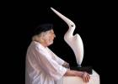Ernesto Cardenal. “El papa Francisco hace la revolución”](https://elpais.com/cultura/2015/06/02/babelia/1433240553_228692.html)
* [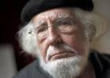Ernesto Cardenal, consagrado](https://elpais.com/cultura/2012/11/13/actualidad/1352825172_226801.html)
* [Juan Pablo II es contestado públicamente en Managua por primera vez en sus cuatro años y medio de pontificado](https://elpais.com/diario/1983/03/06/internacional/415753203_850215.html)

Según recuerda Juan Arias, Wojtyla, que ya llegó a Managua tenso y visiblemente irritado, se encontró al descender del avión con una gran pancarta que rezaba: “Bienvenido a la Nicaragua libre gracias a Dios y a la revolución”. A los pies del avión, en un día de muchísimo calor, le esperaba Daniel Ortega, quien le lanzó un discurso de media hora exaltando la revolución. Cada vez que el Papa intentaba dejar claro su rechazo frontal a la llamada Iglesia Popular, la multitud lo interrumpía al grito de “entre cristianismo y revolución no hay contradicción”. [Jesús Ceberio, el entonces corresponsal de EL PAÍS para México y Centroamérica, contó en su crónica desde Managua](https://elpais.com/diario/1983/03/06/internacional/415753203_850215.html) que, “ante su impotencia para terminar la homilía, Juan Pablo II dirigió en un momento una mirada de ira a los tres miembros de la Junta de Gobierno que ocupaban la derecha del altar. Mientras tanto, en el lado izquierdo, el comandante Daniel Ortega coreaba ostensiblemente los gritos de la multitud y parecía dirigir el ritmo con sus palmadas”.

El peor parado de aquella encerrona a Wojtyla fue Ernesto Cardenal. “Yo estaba a su lado”, recuerda Juan Arias, “cuando se acercó el Papa, Cardenal hincó una rodilla en el suelo y tomó su mano para besársela. Juan Pablo II se la retiró. Y cuando el sacerdote le pidió la bendición, el Papa, señalándolo amenazador con el índice de su mano derecha, le dijo: “Antes tiene que reconciliarse con la Iglesia”.

Era marzo de 1983. Karol Wojtyla estuvo sentado en la silla de Pedro otros 22 años, hasta 2005. Y, tras su muerte, lo sucedió Joseph Ratzinger, quien había sido hasta entonces el prefecto de la Congregación para la Doctrina de la Fe, el antiguo Santo Oficio. De tal forma que hasta que en 2013 Benedicto XVI renunció al papado, Cardenal no pudo albergar ninguna esperanza de que el Vaticano le volviese a abrir las puertas. Ni a él ni a los demás referentes de la teología de la liberación. Durante más de tres décadas, el Vaticano pretendió que Cardenal eligiera entre su fe en Dios y sus ideales revolucionarios. Incapaz de traicionarse a sí mismo, el teólogo del pelo blanco, nacido en Granada (Nicaragua) en 1925, siguió sintiéndose sacerdote de puertas para adentro, mientras que de puertas afuera escribía libros de poemas místicos, tallaba pájaros en vuelo, sufría por la deriva de la Iglesia y se sentía cada vez más triste por la degeneración de los Gobiernos de Ortega.

Pero la situación cambió tras la elección inesperada de Jorge Mario Bergoglio. El sentido de sus primeros mensajes reavivaron en el interior del poeta nicaragüense una llama que aún no se había extinguido. Porque, como recuerda desde Managua su asistente, Luz Marina Acosta, “el poeta siempre llevó una vida de oración y contemplación”. A principios de 2016, y después de algunos intentos sin éxito de tender algún puente con Francisco, Zingonia Zingone, una poeta italiana amiga de Cardenal, le hizo llegar a este periodista –que entonces era corresponsal en Roma— un libro del sacerdote nicaragüense con [una dedicatoria para el Papa.](https://elpais.com/internacional/2017/01/21/actualidad/1485022162_846725.html) La idea era hacérselo llegar directamente a Bergoglio, para evitar que los más papistas que el Papa que abundan en el Vaticano interceptaran el mensaje. La ocasión se presentó el 12 de febrero, a bordo del vuelo de Alitalia que llevaba al Papa desde Roma a México.

—Santidad, en este sobre hay un libro dedicado y una carta que Ernesto Cardenal quiere hacerle llegar.

 —¿Qué cardenal?, contesta el Papa con gesto de no haber oído.

 —No, de Ernesto Cardenal.

**"Me siento identificado con este papa"**

 Al Papa, como se aprecia en una secuencia de fotos del periodista Alan Holdren, se le iluminan los ojos y, con una gran sonrisa, dice: “Gracias, gracias”. Media hora después, y tras saludar al resto del pasaje, Bergoglio regresa y dice: “Muchas gracias por el mensaje, voy a leerlo ahora mismo”. Dentro del libro también iba una entrevista reciente a Ernesto Cardenal en la que reconocía: “Me siento identificado con este nuevo Papa. Es mejor de como podríamos haberlo soñado”.

El sábado 2 de febrero, el nuncio Stanislaw Waldemar visitó a Ernesto Cardenal en su casa de Managua, le trasladó un mensaje del papa Francisco, conversaron a solas durante media hora y, tras despedirse, el sacerdote nicaragüense dictó a su secretaria un mensaje de contestación dirigido al Vaticano. Ya solo quedaba esperar el desenlace de un desencuentro de casi 36 años. Pero el estado de salud de Cardenal empeoró y tuvo que ser ingresado. Se llegó a temer por su vida. El jueves 14, por fin, el nuncio apostólico recibió la respuesta del Papa y se la comunicó al poeta, que la recibió consciente, relajado y con una sonrisa.

https://elpais.com/internacional/2019/02/16/actualidad/1550357606_032304.amp.html?id_externo_rsoc=TW_CC&__twitter_impression=true